REVISIÓN DEL SAST CON RESPECTO AL INCIDENTE VER. 0.3.16

11/11/2015

Haciendo referencia a la revisión del dia 09/11/2015 VER. 0.3.14. en la tercera pantalla.

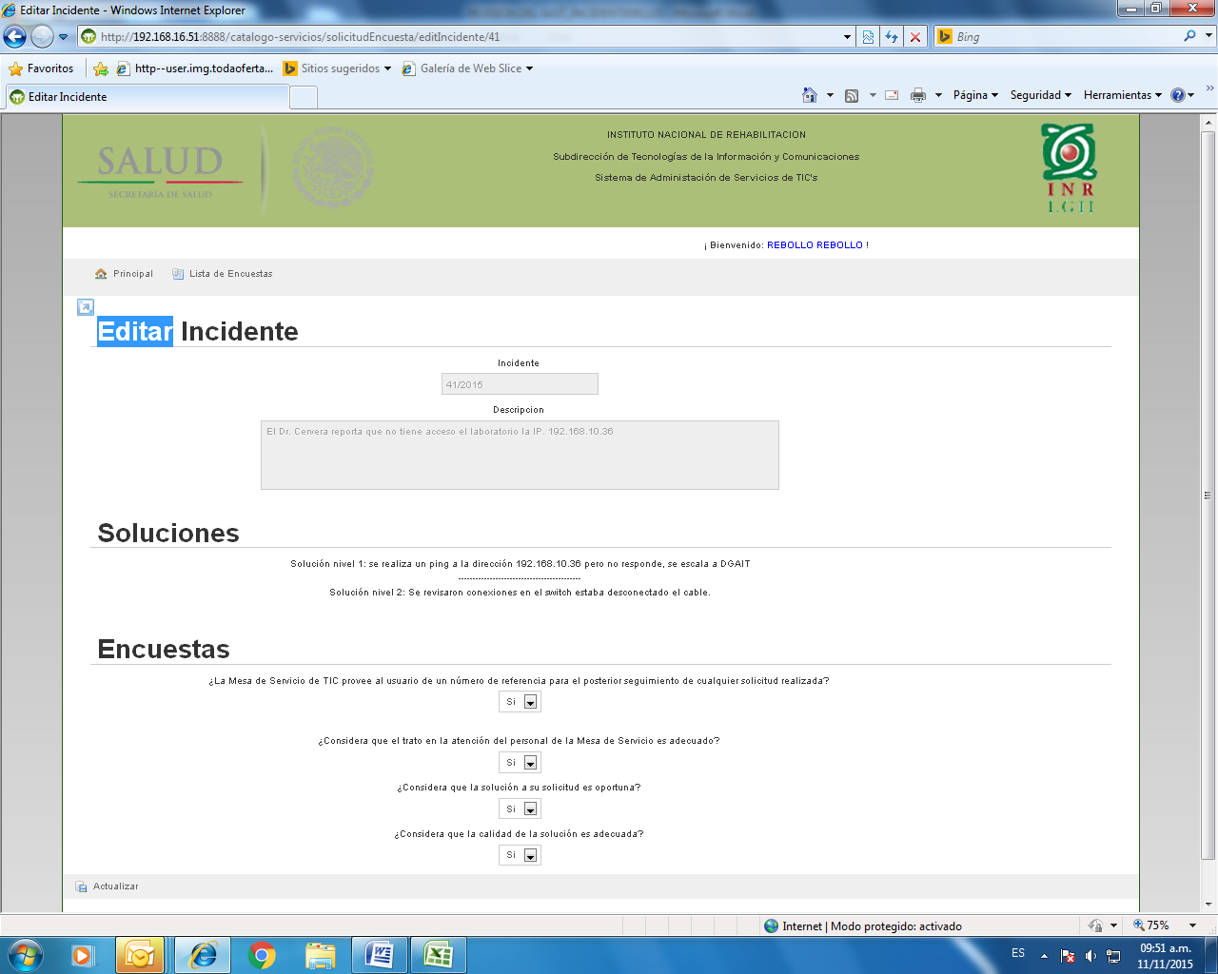

Encuesta de Incidente, Dice Editar Incidente debe decir Incidente, los campos de categoría, subcategoria y categoría de tercer nivel deben de aparecer en pantalla, no era eliminarlos.

**+ Listo**